Actividad 7. La espada en la piedra
Camelot se enteró de la desgracia de Midas, y le pidió a Arturo que se convirtiese en rey, para poder organizar la ayuda al reino amigo. Para convertirse en rey, Arturo debe poder encontrar y sacar la espada de la piedra. El propósito en esta actividad es indicarle a Arturo si en el mazo que se presenta está o no la espada (representada por el ancho de espadas). Para eso ya hay un programa a medio construir, y tu tarea es completarlo. La estrategia que se utilizó es un recorrido sobre los elementos de las cartas, pero a diferencia de otros recorridos, este debe detenerse si encuentra lo buscado. El escenario final debería quedar en uno de las dos siguientes situaciones:
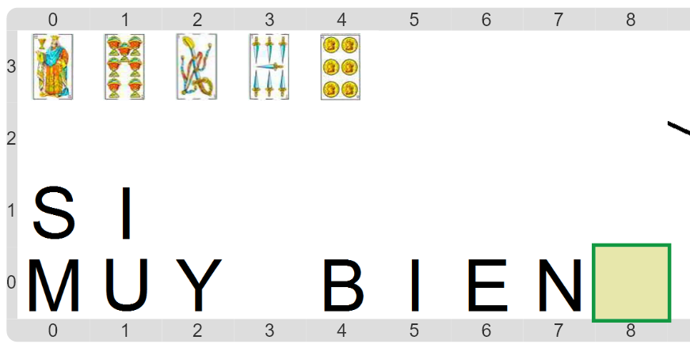
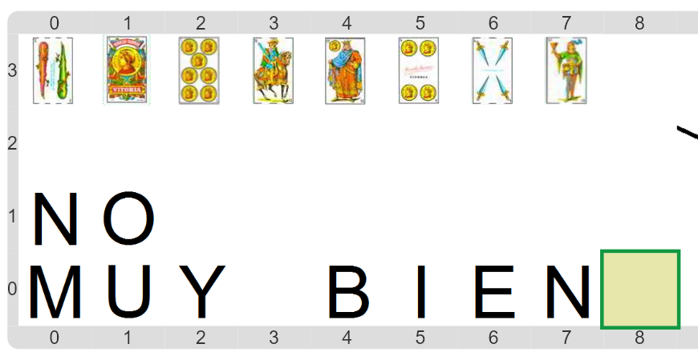
Pastilla: Recorrido de búsqueda
Cuando el recorrido es para buscar algún elemento, ese recorrido debe terminar en caso de encontrar lo buscado. Por eso la condición de la repetición es más complicada. Y el resultado informado por la función establece cuál de las condiciones de salida de la repetición es la que se cumplió: claramente, si no quedan cartas, es porque lo buscado no se encontró, ¿no?

